

**Об утверждении рекомендуемой схемы пастбищеоборотов на основании геоботанического обследования пастбищ по Алакольскому району**

Постановление акимата Алакольского района области Жетісу от 13 декабря 2024 года № 417

      В соответствии со статьей 31 Закона Республики Казахстан "О местном государственном управлении и самоуправлении в Республике Казахстан", статьей 9 Закона Республики Казахстан "О пастбищах", акимат Алакольского района ПОСТАНОВЛЯЕТ:

      1. Утвердить рекомендуемую схему пастбищеоборотов на основании геоботанического обследования пастбищ по Алакольскому району, согласно приложению к настоящему постановлению.

      2. Признать утратившим силу постановление акимата Алакольского района от 29 мая 2023 года №169 "Об утверждении схемы пастбищеоборота на основании геоботанического обследования пастбищ на 2023-2024 годы по Алакольского района" (зарегистрированное Реестре государственной регистрации нормативных правовых актов под №182480).

      3. Контроль за исполнением настоящего постановления возложить на курирующего заместителя акима Алакольского района.

      4. Настоящее постановление вводится в действие со дня его первого официального опубликования.

|  |  |
| --- | --- |
| *Аким Алакольского района* | *Абдинов А.С.* |

|  |  |
| --- | --- |
|  | Приложение к постановлению акимата Алакольского района от 13 декабря 2024 года №417 |

**Рекомендуемая схема пастбищеоборотов на основании геоботанического обследования пастбищ по Алакольскому району**

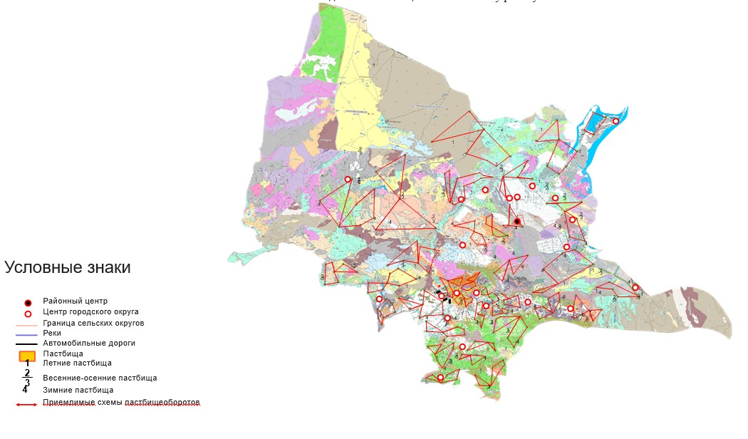

© 2012. РГП на ПХВ «Институт законодательства и правовой информации Республики Казахстан» Министерства юстиции Республики Казахстан